课程教学进度计划表
一、基本信息
课程名称 | 教育政策与法规
课程代码 | 2130191 | 课程序号 | 1474 | 课程学分/学时 | 2/32
授课教师 | 车蕴琪 | 教师工号 | 23073 | 专/兼职 | 专
上课班级 | 小教B24-1 | 班级人数 | 52 | 上课教室 | 三教207
答疑安排 | 每周三13:00--16:00
课程号/课程网站 | 课程号6533499
选用教材 | 自编
参考教材与资料 | 《教育政策研究》（福建教育出版社）及自编资料

二、课程教学进度安排
课次 | 课时 | 教学内容 | 教学方式 | 作业
1 | 2 | 一、教育政策与法规基础  1、课程导入：为何学习这门课程  2、教育政策的定义、类型与作用。  3、教育法规的法律基础和基本原则。  4、理解教育政策与法规的相互作用及其对教育系统的影响。  5、教育政策法规相关案例分析及讨论 | 讲授、案例分析及讨论 | 完成简答题及案例分析
2
3
4
5
6
7
三、考核方式
总评构成 | 占比 | 考核方式
X1 | 50% | 期末作业
X2 | 30% | 平时作业
X3 | 20% | 平时表现
X4
X5

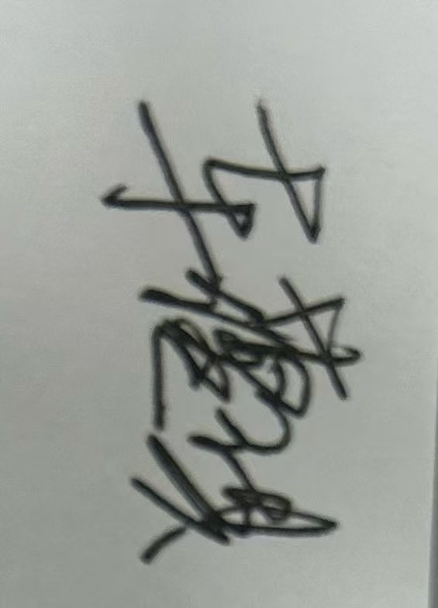
任课教师： （签名）系主任审核： （签名） 日期：2026.3.13

